今日动态
2023.10.12 周四 晴
记录人：谢亚敏
※一日活动篇
◎今日来园人数：18人，5人缺勤。
◎早点：牛奶、腰果、闲趣饼干、曲奇饼干。
◎午餐：红豆饭、土豆炖牛肉、白菜炒油面筋、山药木耳鸽子茶树菇汤。
◎水果：苹果、西梅。
◎午点：青菜肉末粥。
姓名 | 打招呼 | 自主放物品 | 午饭情况 | 午睡情况 | 午点情况 | 大便情况
高昀棋 | 在提醒下打招呼 | ☆ | ☆ | ☆ | ☆
陈琬儿 | ☆ | ☆ | ☆ | ☆ | ☆
秦初曈 | 在提醒下打招呼 | ☆ | ☆ | ☆ | ☆
曹钰欣 | 在提醒下打招呼 | ☆ | ☆ | ☆ | ☆
余思纯 | ☆ | ☆ | ☆ | ☆ | ☆
张榕汐 | 请假 | 请假 | 请假 | 请假 | 请假
陆亦萱 | 在提醒下打招呼 | ☆ | ☆ | ☆ | ☆
陈欣尹 | ☆ | ☆ | ☆ | ☆ | ☆
陈诗羽 | ☆ | ☆ | ☆ | ☆ | ☆
张子瑶 | ☆ | ☆ | ☆ | ☆ | ☆
陈佳奕 | ☆ | 请假 | 请假 | 请假 | 请假 | 下1
蒋芊冉 | 在提醒下打招呼 | ☆ | ☆ | ☆ | ☆
朱舒窈 | 请假 | 请假 | 请假 | 请假 | 请假
陈舒然 | 请假 | 请假 | 请假 | 请假 | 请假
秦昊吕 | 请假 | 请假 | 请假 | 请假 | 请假
刘一航 | ☆ | ☆ | ☆ | ☆ | ☆
万靖炘 | 在提醒下打招呼 | ☆ | ☆ | ☆ | ☆ | 下1
巢惟燚 | 请假 | 请假 | 请假 | 请假 | 请假
陆奕果 | ☆ | ☆ | 剩饭剩菜 | ☆ | 没吃完
沈梓诺 | 在提醒下打招呼 | ☆ | ☆ | ☆ | ☆ | 下1
陈杭昱 | ☆ | ☆ | ☆ | ☆ | ☆
蒋一帆 | 在提醒下打招呼 | ☆ | ☆ | ☆ | ☆
陈宥和 | 在提醒下打招呼 | ☆ | ☆ | ☆ | 1点后
打招呼：能主动跟老师打招呼☆
自主放物品：能够将水杯放在水杯架上，把物品摆放在抽屉里☆
午饭情况：能够独立把饭菜吃完☆
午睡情况：能够在1点前入睡☆
午点情况：能够独立把午点吃完☆

※集体活动篇
数学：数一数
这是一节感知数量的数学活动，幼儿数概念的发展是从计数开始的。小班幼儿属直观行动思维阶段，他们对数概念的获得需要运用材料的操作和游戏来完成。本次活动将创设有趣的游戏及操作情景，引导幼儿学习手口一致地点数3以内物体的数量。
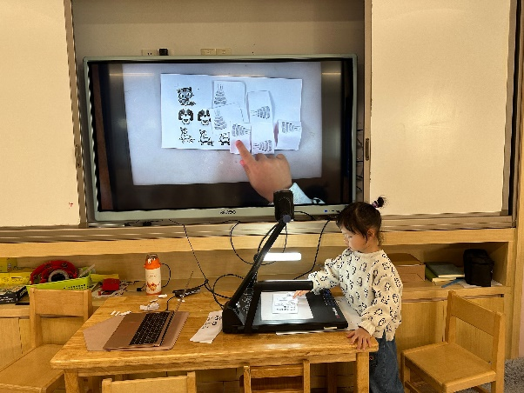 | 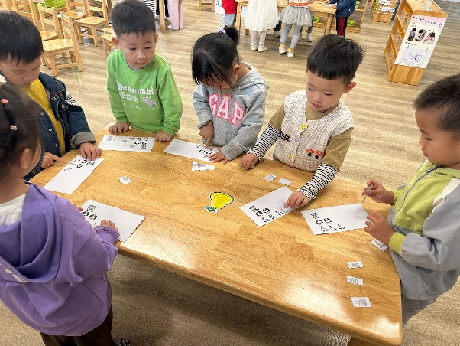
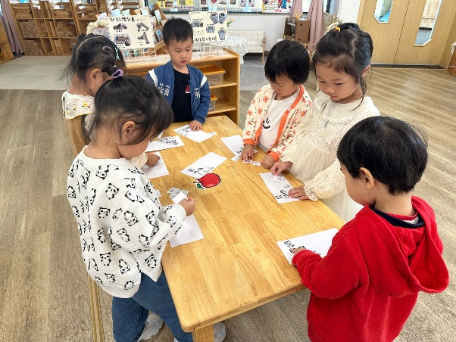 | 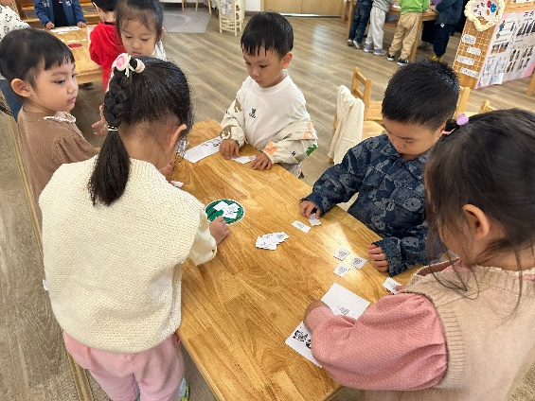

※户外游戏篇
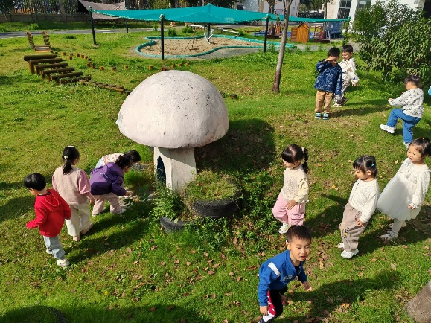 | 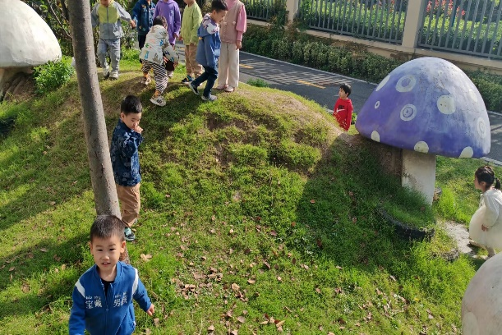
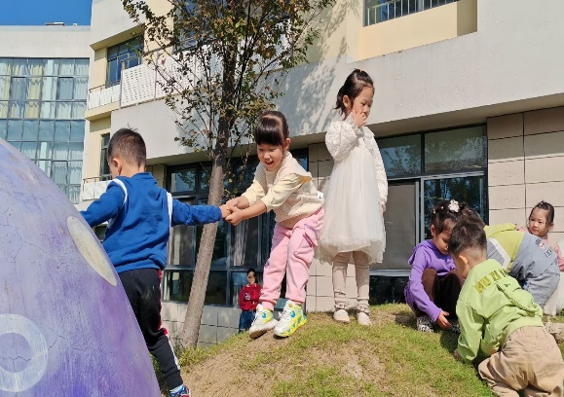 | 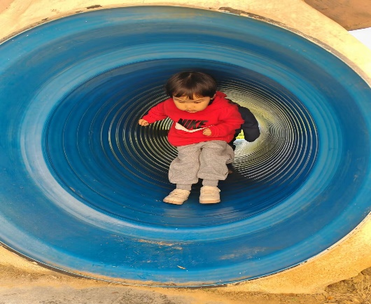

※延时班
早操学习
今天延时班《泥工：章鱼》，需要小朋友把超轻粘土搓成一个大圆、若干个小圆，然后组合在一起，最后做上眼睛就可以啦！
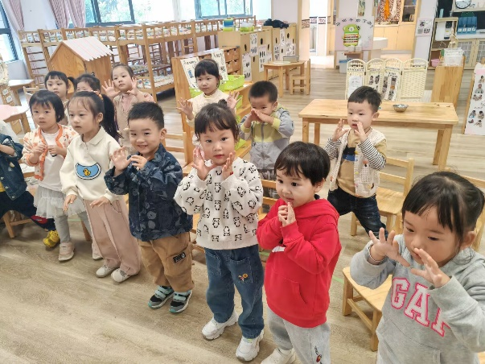 | 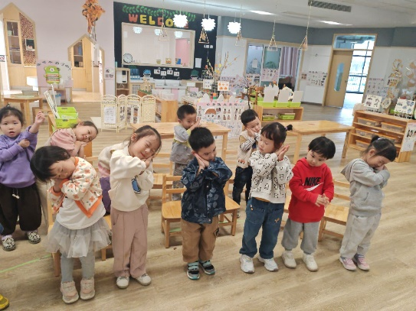
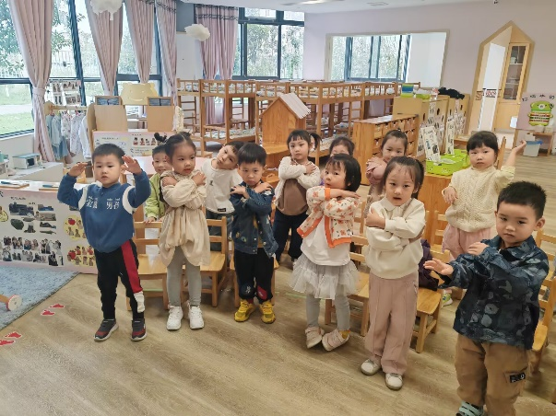 | 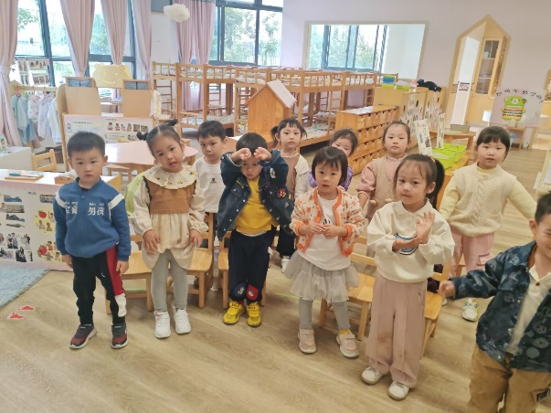

※请您关注
1.明天请小朋友尽量在8点15分之前来园哦！

